# *ПАМЯТКА*

# *УВАЖАЕМЫЕ РОДИТЕЛИ!*

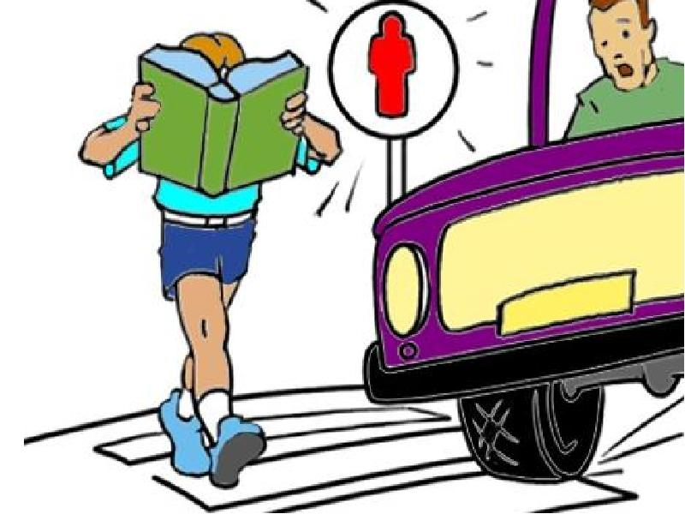***Если Вы нарушаете Правила, Ваш ребёнок будет поступать так же! Научите своих детей правилам безопасного перехода проезжей части дороги!***

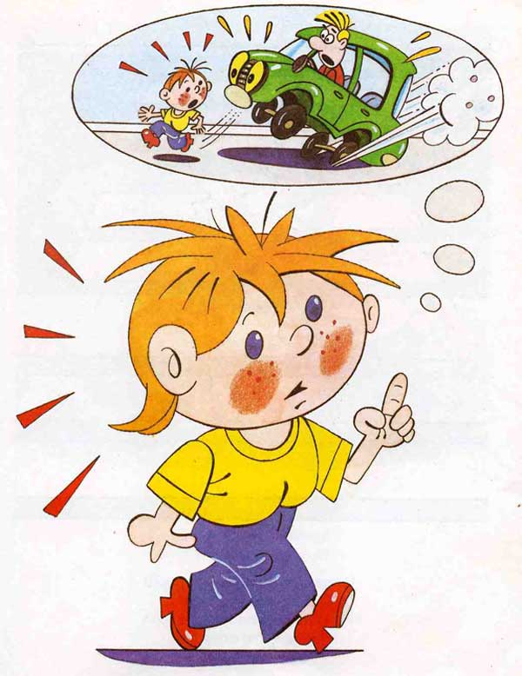

***Объясните ребёнку, что***

***остановить машину сразу – невозможно!***

***Учите предвидеть скрытую опасность!***

**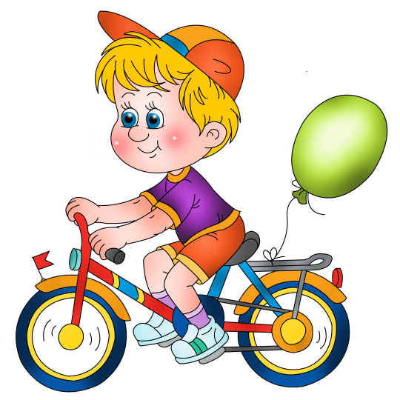 *Прежде чем приобрести ребёнку велосипед, родителям следует***

***обратить внимание на район проживания и убедиться в наличии безопасных мест – велосипедных дорожек, стадиона, парка или школьного двора.***

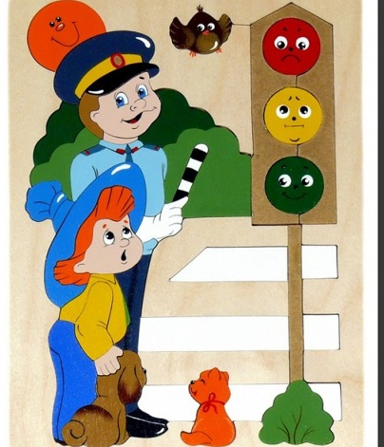

***ПОМНИТЕ!***

***Ребёнок учится законам улицы, беря пример с Вас, родителей, других взрослых. Пусть Ваш пример учит дисциплинированному поведению на улице не только Вашего ребёнка, но и других детей!***